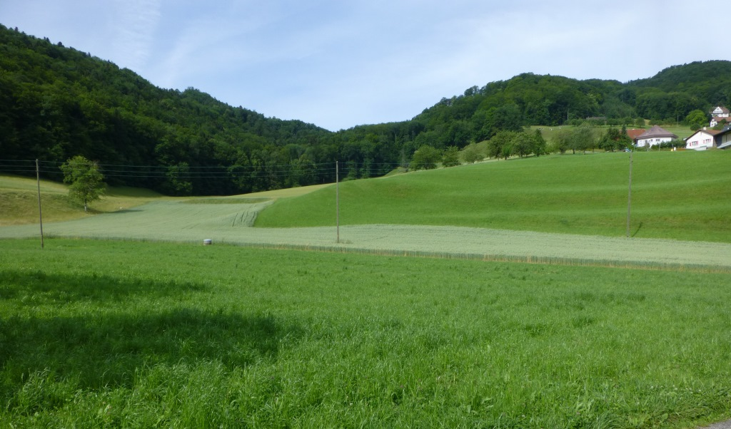
Quellfassungen
Quellfassungen
35.201 Bulstenbach

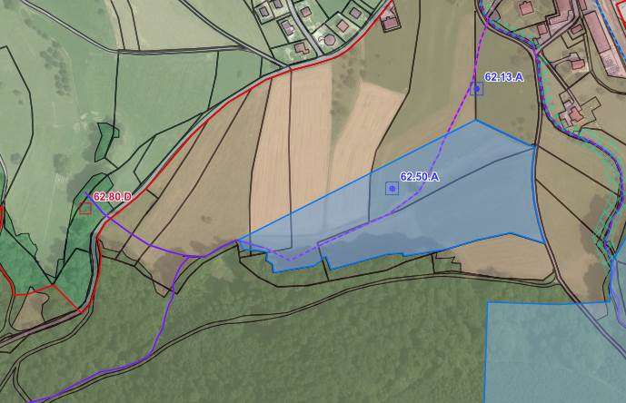
35.201 Bulstenbach eingedolt
35.201 Bulstenbach offen
35.201 Bulstenbach eingedolt

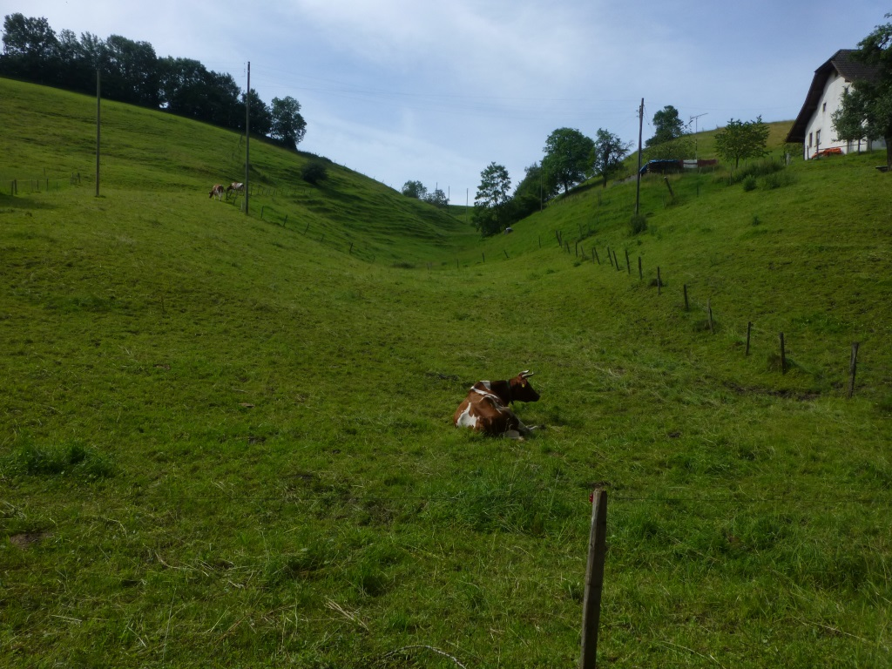  35.202 Bütschenmattbächli  eingedolt  35.213 Murenbach eingedolter Oberlauf  35.213 Murenbach eingedolter Oberlauf | 35.202 Bütschen-mattbächli  35.213 Murenbach

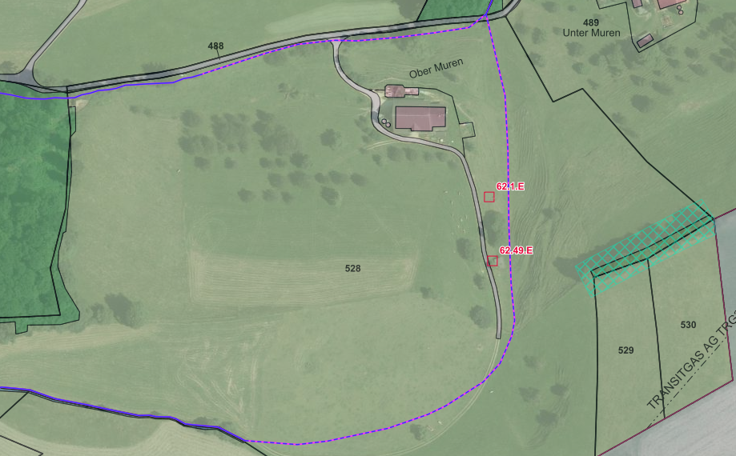
35.202 Bütschenmattbächli, eingedolt
Private Quelle

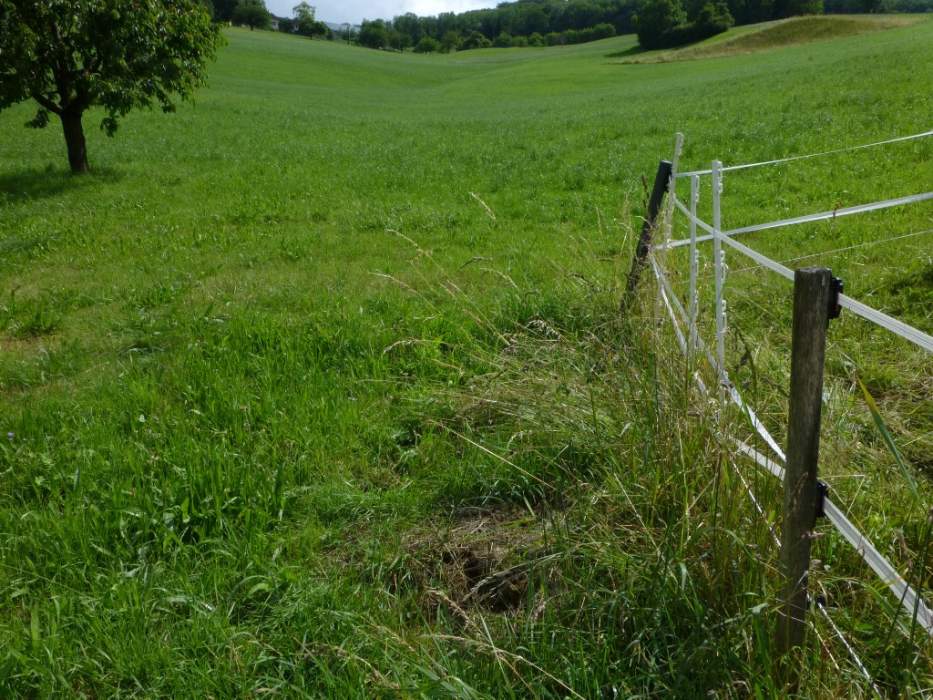
35.203 Chillebach eingedolter Oberlauf
Drainagesysteme
Drainagesysteme
35.203 Chillebach

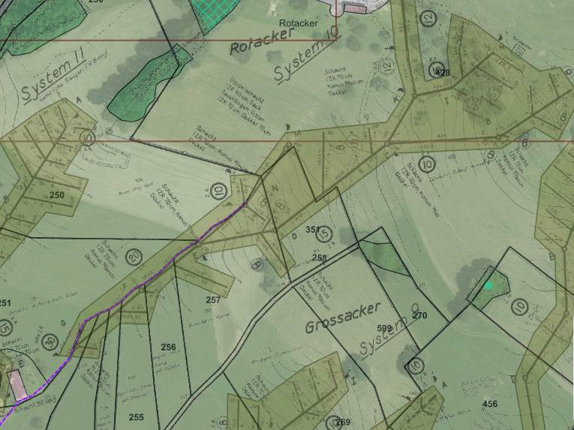
35.203 Chillebach eingedolt

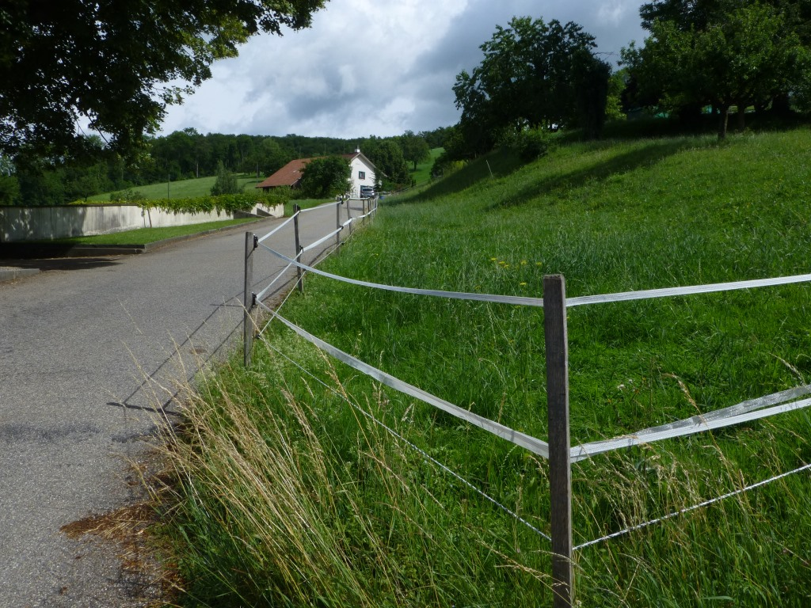
35.203 Chillebach eingedolter Abschnitt oberhalb Strasse nach Bad Ramsach
35.203 Chillebach

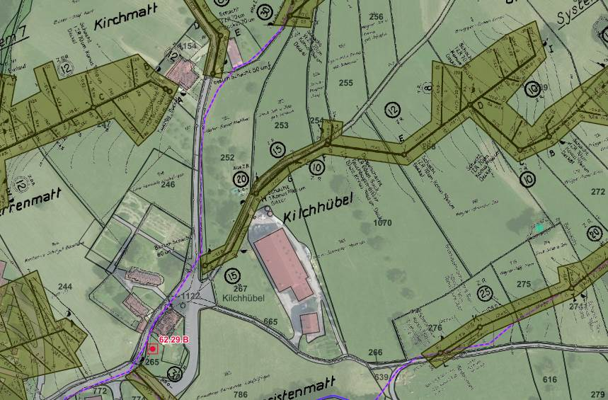
35.203 Chillebach eingedolt

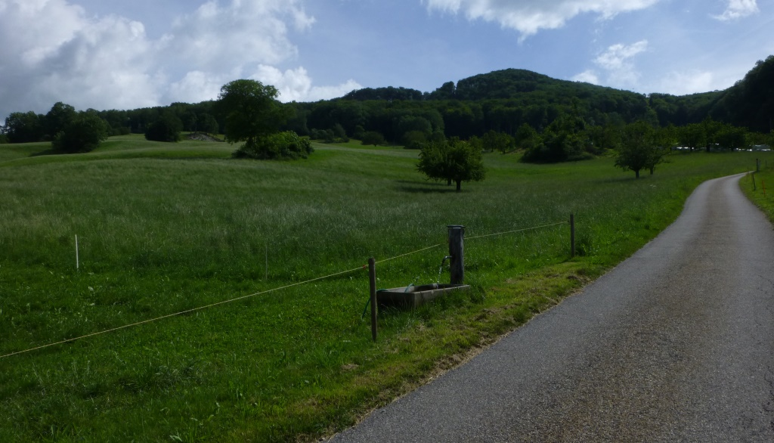
35.207 Grienacherbächli, eingedolter Oberlauf
35.207 Grienacherbächli

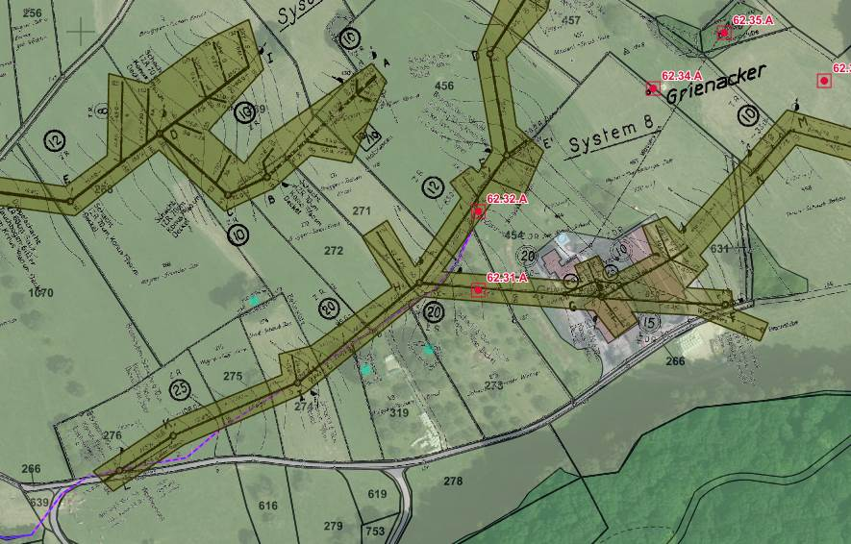
35.207 Grienacherbächli, eingedolter Oberlauf

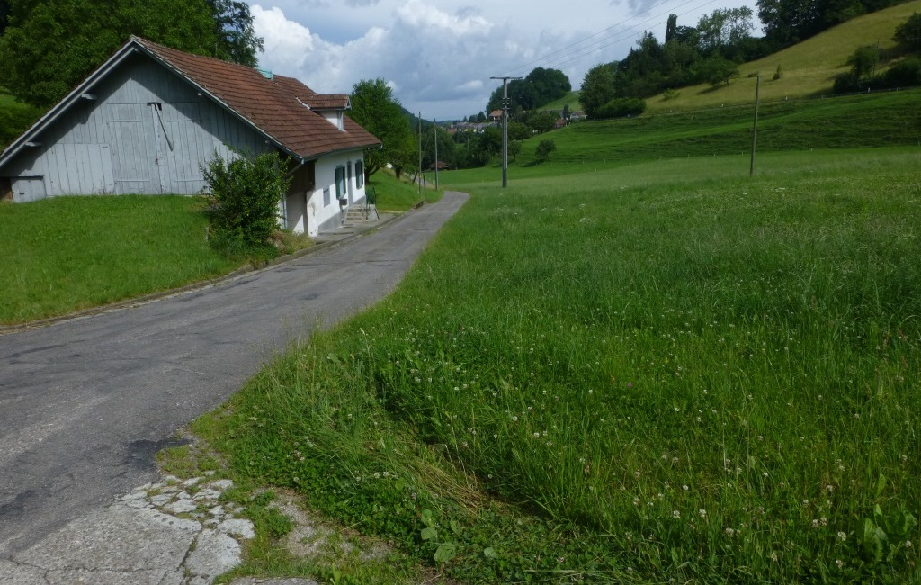
35.208 Hauensteinbach eingedolt

35.135 Adlikenbach, eingedolter Unterlauf
35.135 Adlikenbach, eingedolter Unterlauf
35.208 Hauensteinbach

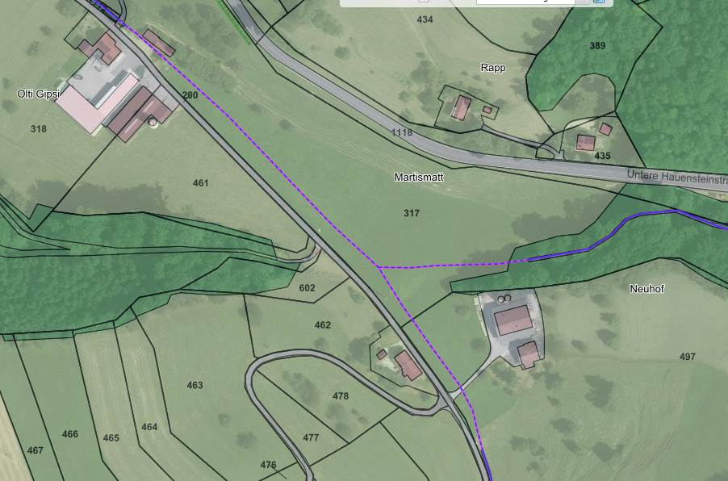
35.208 Hauensteinbach eingedolt

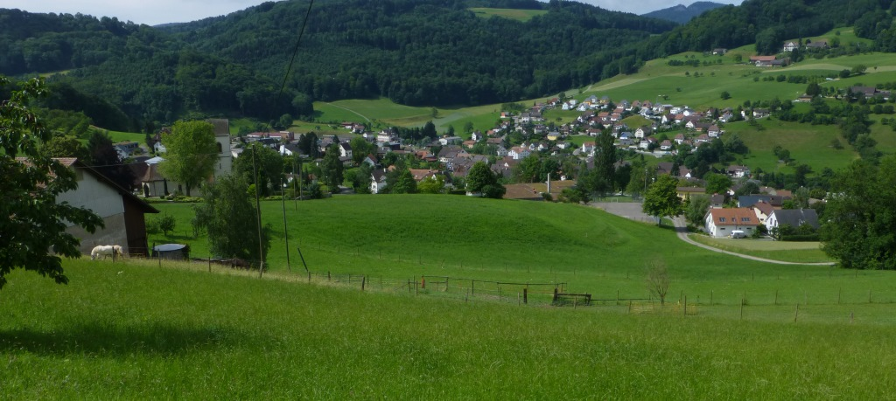
Drainage in Verlängerung des Hirzenbächlis
35.209 Hirzenbächli

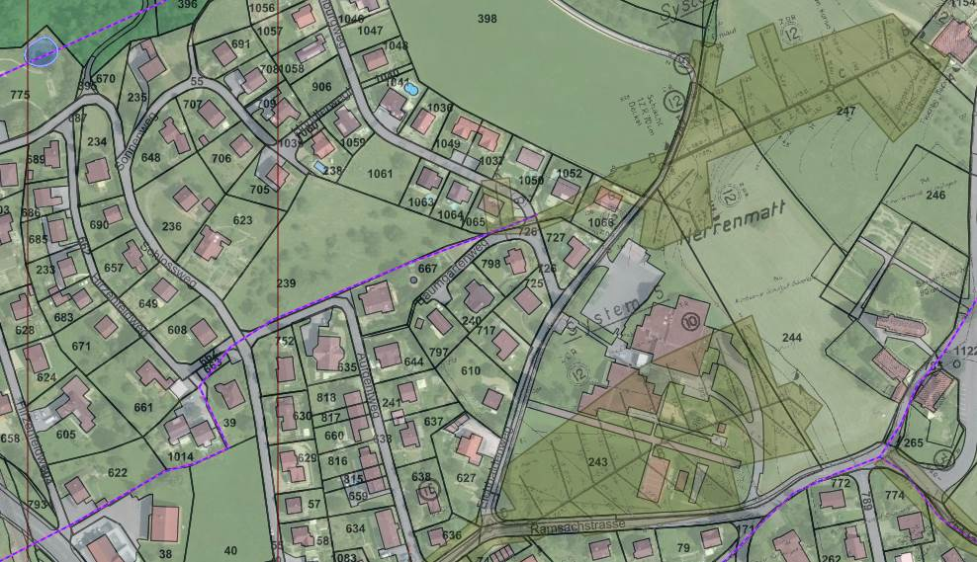
35.209 Hirzenbächli eingedolt
Drainagesystem

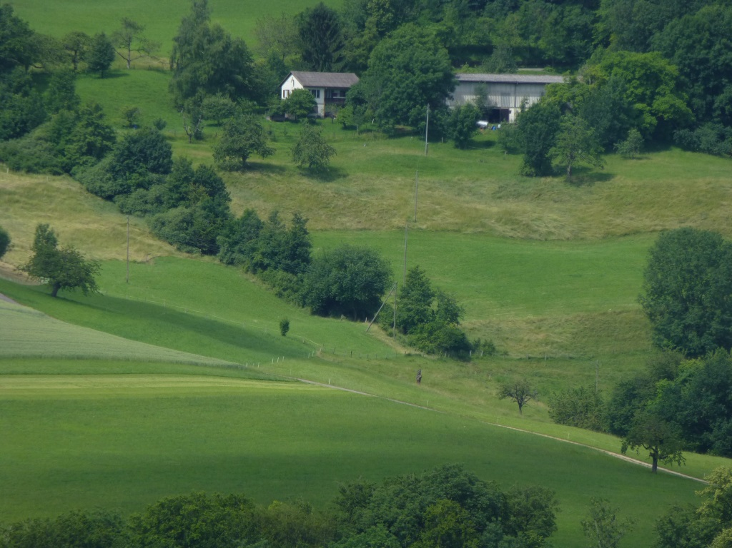
Höllbach, offen
Höllbach, eingedolt
Höllbach, eingedolt
Höllbach, offen
35.212 Höllbach, südlicher Ast

